Jugendforen in Homburg und Saarpfalz STECKBRIEF FÜR EURE PROJEKTIDEE
Allgemeines über unser Projekt:

Projekttitel
Projektzeitraum (mit Vor- und Nachbereitung)
Projektidee: Was wollt ihr wie umsetzen?
Projektziele: Was wollt ihr erreichen?
Begründung der Nachhaltigkeit: Warum ist das Projekt wichtig? Welche Wirkung erzielt es langfristig? Wo können regionale Bezüge/ökologische Aspekte eingebunden werden?
Zielgruppe: Wen wollt ihr erreichen und wie wollt ihr diese Personen erreichen?
Kooperationen: Mit wem wollt ihr warum zusammenarbeiten?
Unser Projekt passt zu folgendem Schwerpunkt:
(bitte zutreffendes ankreuzen, Mehrfachantworten möglich)

Förderung des Zusammenlebens in der vielfältigen Gesellschaft
Förderung von Demokratie und Menschenrechten
Engagement gegen Rechtsextremismus und Gruppenbezogene Menschenfeindlichkeit
Förderung von Partizipation und Nachhaltigkeit in der Biosphäre Bliesgau
Stärkung der Mitbestimmung in Schule und Jugendarbeit

Wir brauchen...
Projektkosten: Welche Kosten werden für welche Maßnahmen wie hoch anfallen?
-
-
-
-

...
Gesamtkosten:

Wir sind...
Gruppe/Team
Name, Vorname
Anschrift
Telefon
E-Mail

Ergänzungen - was ihr uns noch mitteilen wollt...

Eure Ansprechpartner:

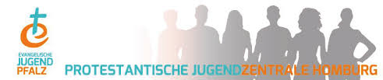 | 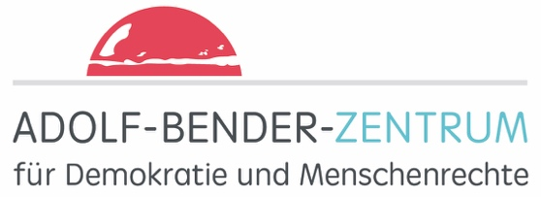
Protestantische Jugendzentrale Homburg  Herr Tobias Comperl  Kirchenstraße 8  66424 Homburg | Adolf-Bender-Zentrum e.V.  Michael Groß  Fabian Müller  Gymnasialstraße 5  66606 St. Wendel
Telefon:  06841/3055 | Telefon:  06851/808279-3
tobias.comperl@jugendzentrale-homburg.de | michael.gross@adolf-bender.de  fabian.mueller@adolf-bender.de

